Міністерство освіти і науки України
Львівський національний університет імені Івана Франка
Факультет електроніки та комп'ютерних технологій

ЗВІТ
про виконання лабораторної роботи № 1
з курсу “Управління ІТ-проєктами”
на тему: “Робота з візуальними артефактами проєкту. SCRUM. Kanban дошки. Аналітиа проєкту для методологій SCRUM. Kanban”

Виконав:
Студент. гр. ФеП-41 Фіняк Олег
Перевірив:
ас. Стахіра Р.Й.

Львів – 2025

Завдання 1. Побудова Scrum дошки засобами електронних таблиць.
- На аркуші Database електронної таблиці створіть таблицю для опису беклогу проекту, як показано у зразку. Для відповідної візуалізації використовуйте форматування меж комірок, кольору і шрифтів.2. На іншому аркуші Scrum board таблиці задайте виділені області для побудови дошки Scrum, як показано на скріні.
  - Для розмітки областей Sprint backlog і Scrum board використовуйте форматування меж, заливку кольором, форматування шрифтів.
  - В області Sprint backlog за допомогою форматування меж і висоти рядків виділіть місцезаповнювачі (візуально картки) для перенесення інформації щодо завдань, які команда взяла до роботи в рамках спрінта із беклогу проекту наведеному на іншому аркуші. Кількість місцезаповнювачів (карток) бажано задати достатньою для того, щоб тут помістилися всі завдання, які команда буде опрацьовувати протягом спрінта. (*провести таку оцінку можна орієнтуючись на значення параметрів швидкості команди, тривалості спрінта та середнього розміру завдань у беклозі проекту)
  - Встановіть зв’язки між комірками карток в області Sprint backlog із даними внесеними у відповідні комірки беклог проекту на аркуші Database, використовуючи формули за шаблоном, наприклад: «=Database!B3» для id карки, або «=Database!C3» для назви завдання, для внесення відповідального завиконання завдання (ресурсу для виконання роботи) можна використати формулу із об’єднанням текстових даних із заголовної комірки і комірки з даними, наприклад: «=CONCATENATE(Database!E2;Database!E3)» (*для того, щоб у комірках місцезаповнювачів карток в області Sprint backlog не відображалися 0, якщо відповідні комірки на аркуші Database з якими вони пов’язані формулами, є порожніми, можна скористатися присвоєнням коміркам карток правила умовного форматування, як показано нижче)
  - після формування карток в області Sprint backlog проведіть їх розміщення на дошці у позиції відповідних статусів, наприклад, ToDo, InDevelopment тощо. Для цього скористайтеся функцією копіювання картки в області Sprint backlog в буфер обміну і вставки її на аркуш за допомогою спеціального вставлення у вигляді рисунка, як показано нижче. У цьому випадку зображення картки можна вільно переміщати між статусами, візуалізуючи роботу команди у рамках спринта.
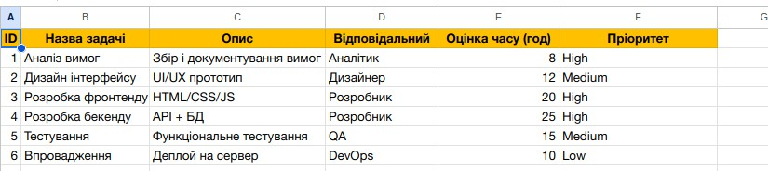
рис. 1 — аркуш Database.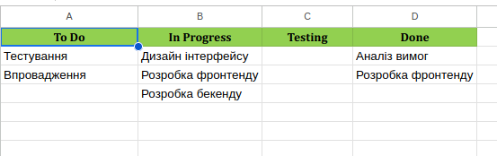
рис. 2 — аркуш SCRUM.

Завдання 2. Використання готового шаблону Kanban дошки в електронних таблицях.

- Проаналізуйте і опишіть структуру наданого шаблону дошки Kanban: Kanban-Board-Someka-Excel-Template-V6 Free-Version.
- Запропонуйте представлення за допомогою дошки деякого проекту із галузі ІТ, наприклад, для виконання проекту з розробки веб аплікації абож Вашої курсової роботи. Для цього в опціях налаштування і базі даних проекту заповніть стовпці з необхідною інформацією. Для побудови беклогу для веб аплікації можна скористатися переліком типових завдань, які, як правило, вирізняють у такому випадку:
  - Аналіз вимог: Визначення функціональних та нефункціональних вимог користувачів до аплікації.
  - Створення дизайну інтерфейсу: Розробка дизайну користувальницького інтерфейсу (UI) та візуальних елементів.
  - Розробка фронтенду: Створення клієнтської частини веб-аплікації за допомогою HTML, CSS та JavaScript.
  - Розробка бекенду: Створення серверної частини веб-аплікації, яка обробляє запити користувачів та взаємодіє з базою даних.
  - База даних: Проектування та реалізація бази даних для зберігання інформації, необхідної для роботи веб-аплікації.
  - Тестування: Виконання функціонального, інтеграційного та приймального тестування для перевірки працездатності та якості веб- аплікації.
  - Впровадження та реліз: Підготовка до випуску веб-аплікації в експлуатацію та її впровадження на сервері.
  - Підтримка та оптимізація: Підтримка роботи веб-аплікації після випуску, виправлення помилок та вдосконалення її функціональності.
Щодо набору ресурсів (або ж в даному випадку відповідальних осіб), які є необхідними для виконання завдань проекту можна скористатися абстрактими ролями ресурсів, які можуть бути такими:
- Веб-розробник: Основна роль, що відповідає за програмування та розробку
веб-додатків. Веб-розробник використовує різні технології та мови програмування для створення фронтенду та бекенду веб-додатка.
- Дизайнер інтерфейсу користувача (UI/UX дизайнер): Відповідає за створення дизайну користувацького інтерфейсу та взаємодії користувача з веб-додатком. Дизайнер забезпечує зручність та естетичний вигляд веб-сторінок.
- QA і тестувальник: Відповідає за тестування веб-додатків для виявлення помилок, недоліків та забезпечення відповідності вимогам та очікуванням користувачів.
- Архітектор системи: Визначає архітектуру веб-додатка та його складові частини, вирішує питання щодо масштабованості, безпеки та ефективності.
- Менеджер проекту: Відповідає за керування проектом, розподіл завдань, визначення строків та виконання робіт у межах бюджету.
- Аналітик бізнес-вимог: Збирає та аналізує вимоги користувачів та бізнесу для розробки веб-додатка та визначення його функціональності.
- Спеціаліст з безпеки інформації: Відповідає за забезпечення безпеки веб-додатка, виявлення та виправлення потенційних загроз та вразливостей.
- Технічний письменник: Відповідає за створення технічної документації, пояснюючої роботу та функціональність веб-додатка.
Запропонуйте умовні часові параметри для виконання завдань, кількість годин роботи і відсоток виконання роботи. Проаналізуйте стан проекту використовуючи представлення дошки Kanban, календаря (для цього використайте можливості фільтрації відповідних категорій у відповідному представленні) і представлення стану проекту за допомогою відповідних діаграм (dashboard).
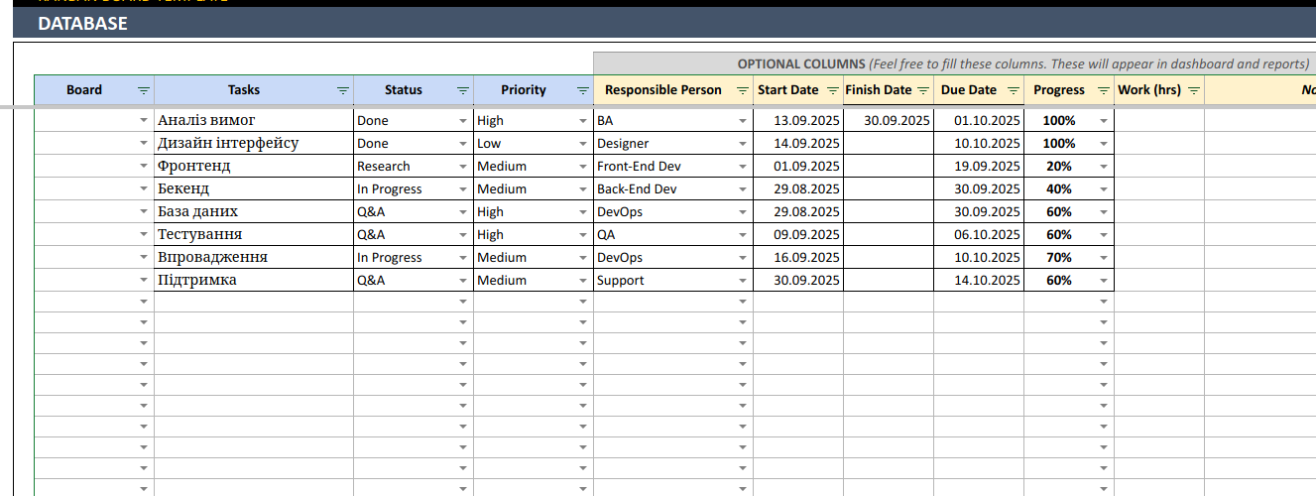

рис. 1 — аркуш Database.

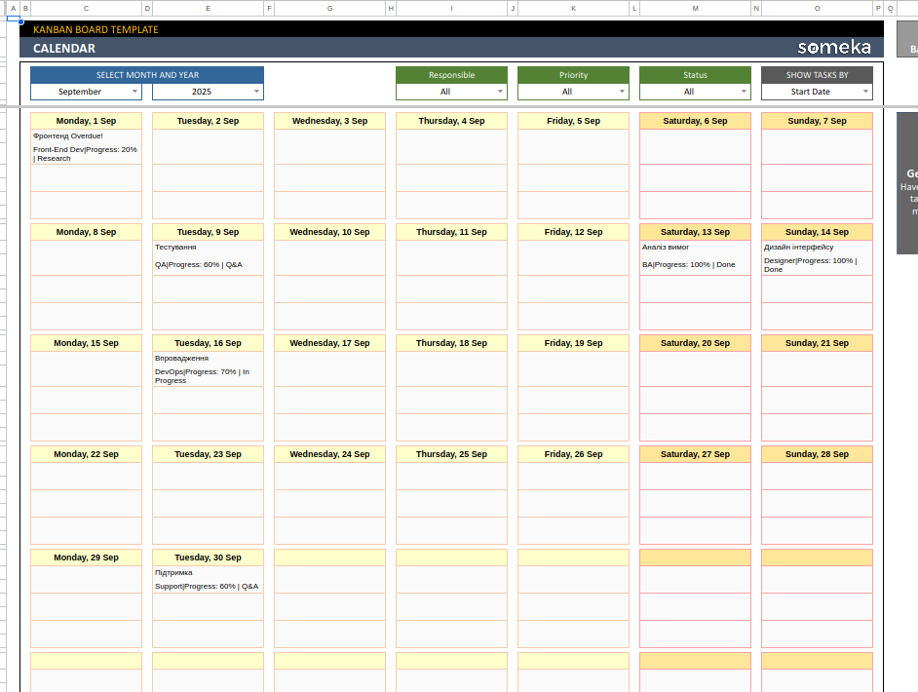

рис. 2 — аркуш із календарем.

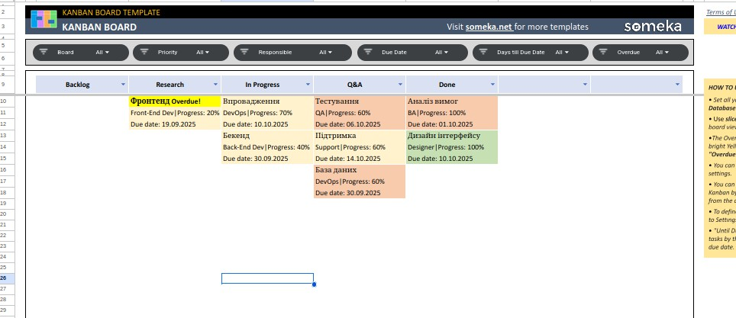
рис. 3 — аркуш із канбаном.

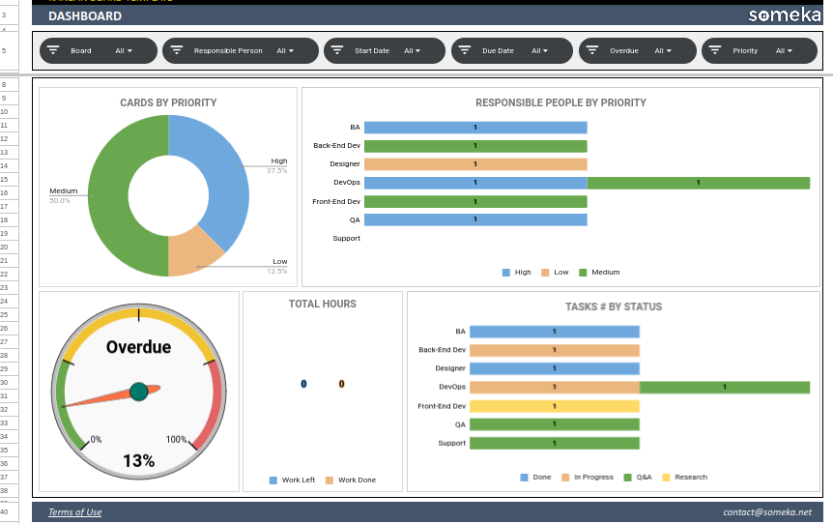

рис. 4 — дешборд.

Завдання 3. Підтримка командної роботи над проектом з використанням он лайн Kanban і Scrum дошки.
- Для виконання завдання скористайтеся відповідними шаблонами візуальних артефактів проекту за посиланням https://trello.com.
- Для цього створіть відповідну дошку на основі запропонованого шаблону, поділіться нею із можливими учасниками команди проекту і зробіть її видимою межах робочої області робочого місця Trello.
- Візуалізуйте свій проект із Завдання 2 онлайн.
- Задайте можливості автоматизації роботи з дошкою.
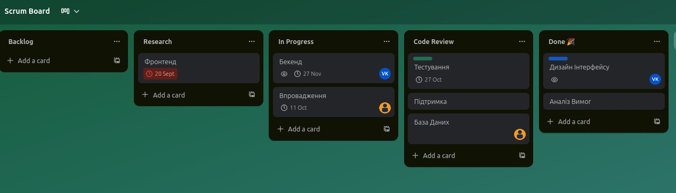
- Наведіть результат аналізу стану проекту за допомогою фільтрації.
рис. 5 — дошка на трелло.

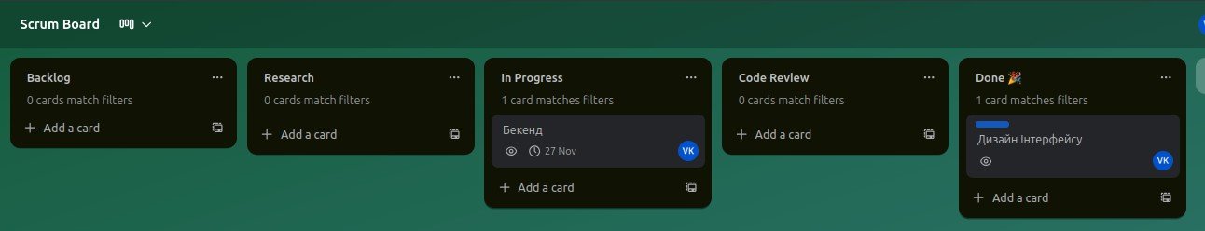
рис. 6 — фільтрація по користувачу, який має завдання.

Висновок: під час виконання даної лабораторної роботи, я змогла ознайомитися зі методологією SCRUM для роботи з проєктами і просимулювати план за такою методологією.

